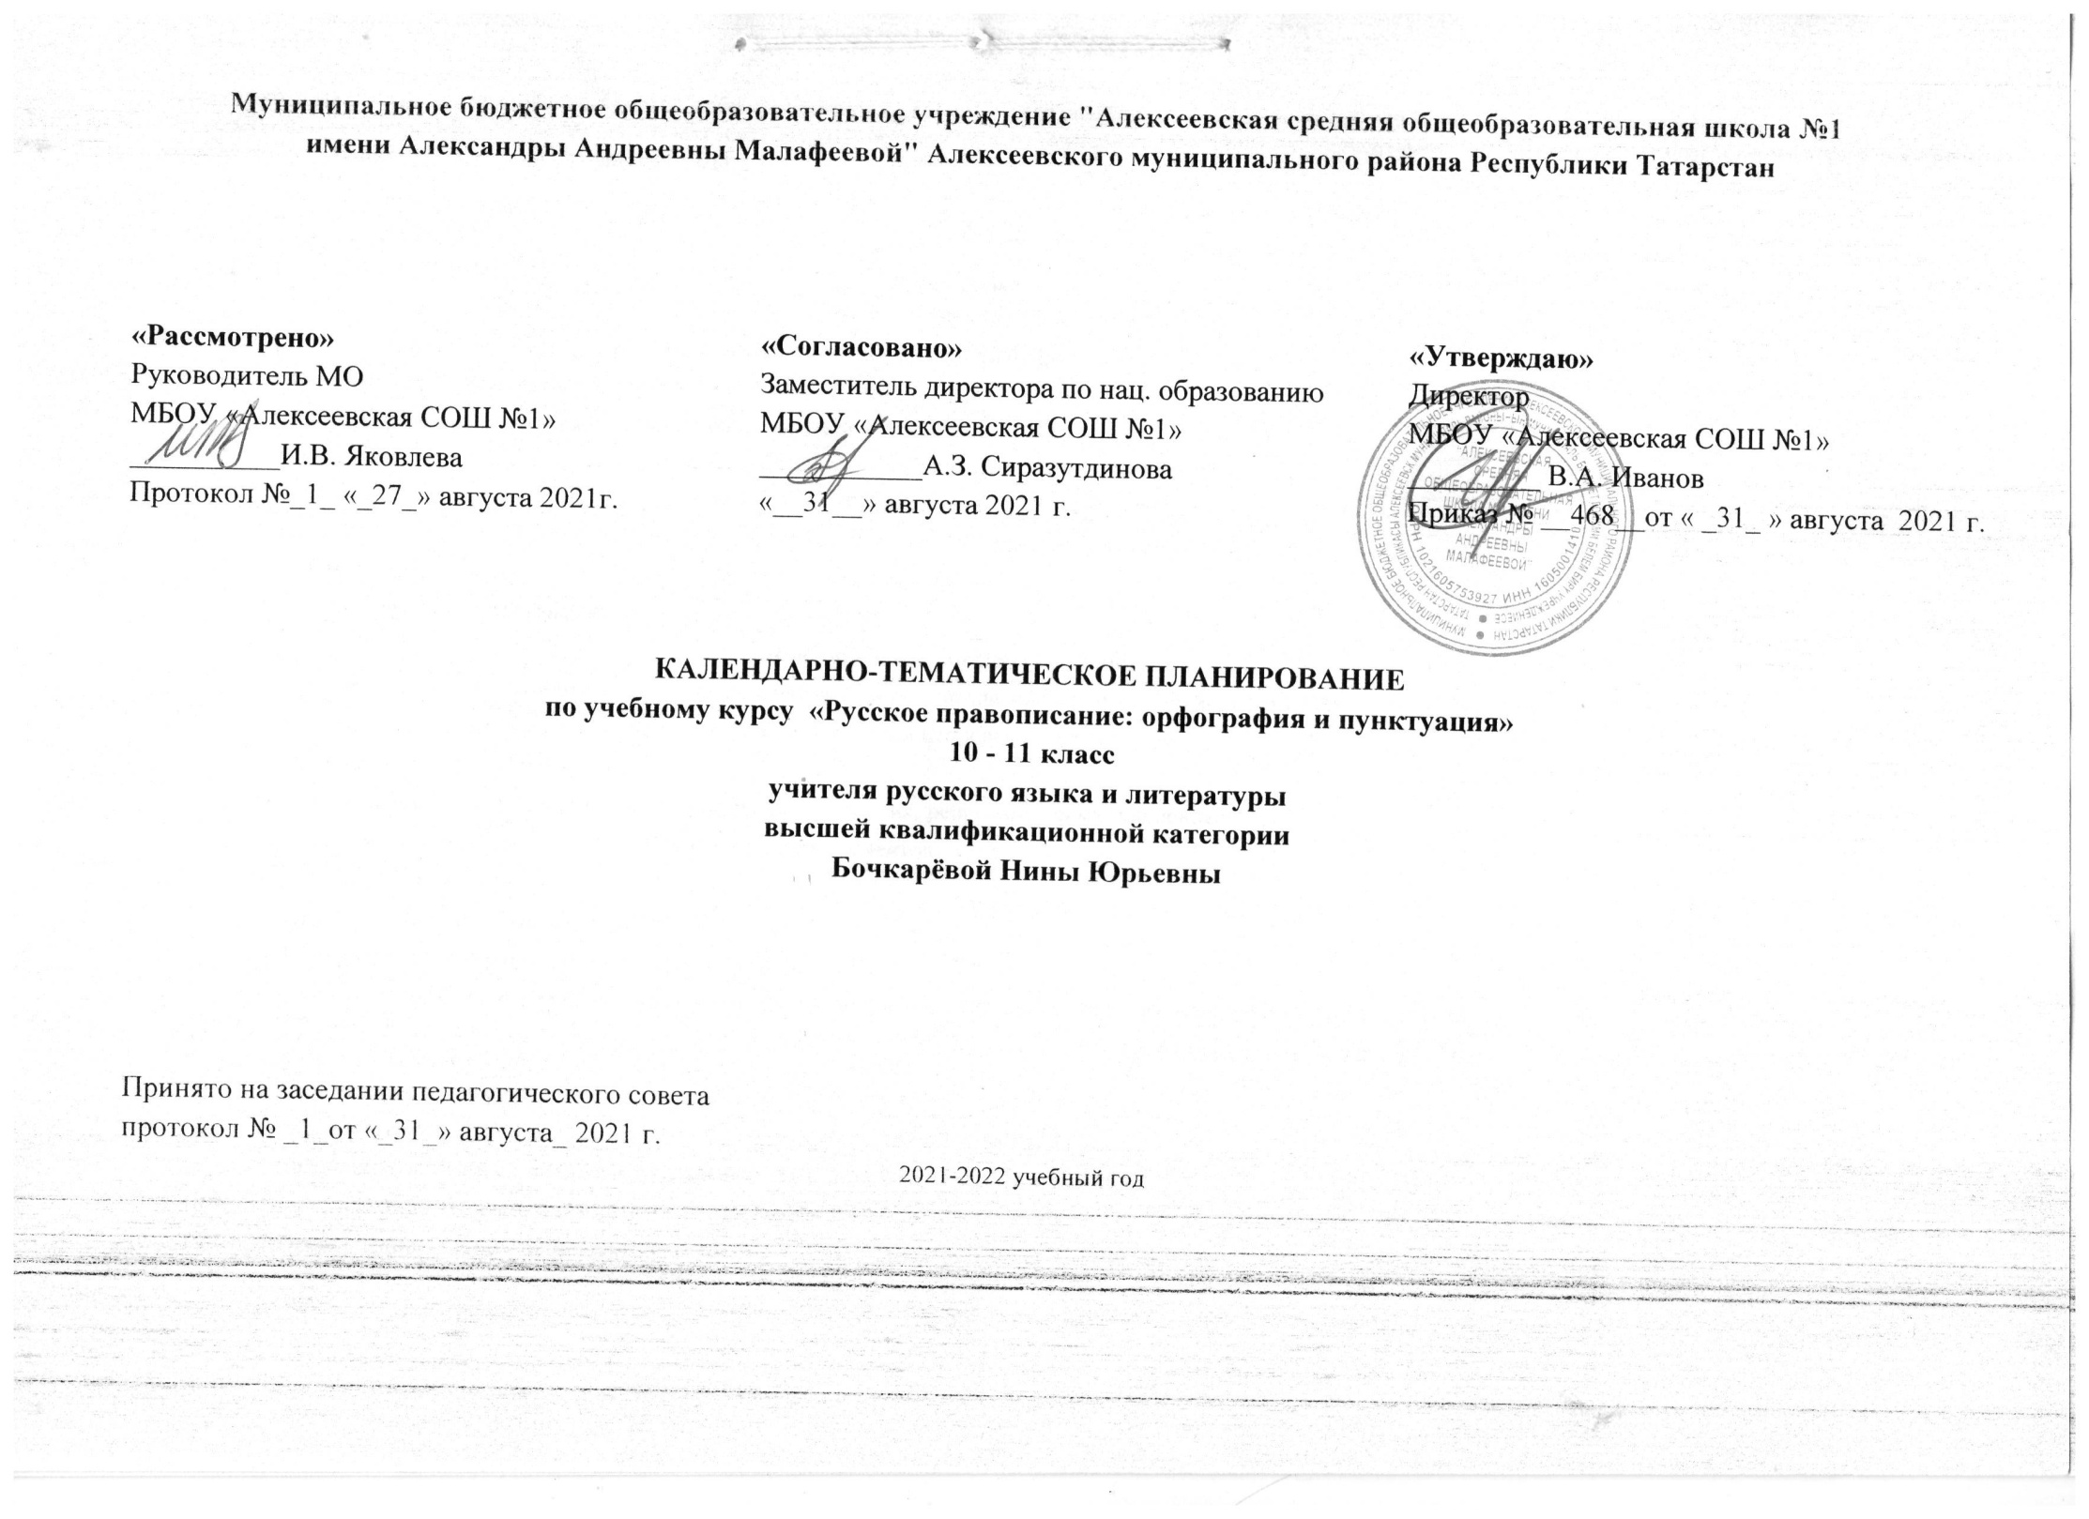
Календарно-тематическое планирование с учетом рабочей программы воспитания, с указанием количества часов, отводимых на изучение каждой темы,
составлено на основе учебного плана МБОУ «Алексеевская СОШ №1» на 2021-2022 учебный год (утверждено Решением педагогического совета, протокол №_1_ от _31 августа_2021 г., приказ № _468_ от _31 августа_2021 г.)

 | 10 класс
№  урока | Тема урока | Дата
№  урока | Тема урока | План |  | Факт
3.4. Модуль «Школьный урок»
 | Особенности письменного общения (2 ч.)
1 | Возникновение и развитие письма как средства общения |  | 03.09
2 | Речевое общение как взаимодействие между людьми посредством языка |  | 10.09
3.4. Модуль «Школьный урок»
 | Орфография (32ч.)
 | Орфография как система правил правописания (2ч.)
3 | Орфография и пунктуация как разделы русского правописания |  | 17.09
4 | Разделы русской орфографии. Орфографическое правило. |  | 24.09
 | Правописание морфем (18 часов)
5 | Морфематический принцип русского правописания. Использование словарей для объяснения правильного написания слов |  | 01.10
6 | Правописание гласных в корне: безударные проверяемые и непроверяемые гласные |  | 08.10
7 | Группы корней с чередованием |  | 15.10
8 | Обозначение на письме согласных корня: звонких и глухих, непроизносимых, удвоенных |  | 22.10
9 | Правописание иноязычных словообразовательных элементов. Тест |  | 29.10
10 | Правописание приставок |  | 12.11
11 | Правописание суффиксов имен существительных |  | 19.11
12 | Правописание суффиксов имен прилагательных |  | 26.11
13 | Особенности образования сравнительной и превосходной степени прилагательных и наречий и написание суффиксов в этих формах слов |  | 03.12
14 | Правописание суффиксов глаголов |  | 10.12
15 | Образование причастий с помощью специальных суффиксов |  | 17.12
16 | Правописание н и нн в полных и кратких формах причастий и прилагательных |  | 24.12
17 | Контрольная работа |  | 14.01
18 | Правописание окончаний существительных, прилагательных и причастий |  | 21.01
19 | Правописание личных окончаний глаголов |  | 28.01
20 | Взаимосвязь значения, морфемного строения и написания слова |  | 04.02
21 | Орфографический анализ морфемно – словообразовательных моделей слов |  | 11.02
22 | Правописание ь после шипящих в словах разных частей речи |  | 18.02
 | Слитные и раздельные написания (10 ч.)
23 | Грамматико-семантический анализ при выборе слитного и раздельного написания не с разными частями речи |  | 25.02
24 | Различение приставки ни- и слова ни (частицы, союза) |  | 04.03
25 | Различение приставки ни- и слова ни (частицы, союза) |  | 11.03
26 | Слитное, дефисное и раздельное написания приставок в наречиях. Происхождение некоторых наречий |  | 18.03
27 | Слитное, дефисное и раздельное написания приставок в наречиях. Происхождение некоторых наречий |  | 25.03
28 | Особенности написания производных предлогов, союзов и омонимичных им форм |  | 08.04
29 | Особенности написания производных предлогов, союзов и омонимичных им форм |  | 15.04
30 | Образование и написание сложных слов |  | 22.04
31 | Смысловые и грамматические отличия сложных прилагательных, образованных слиянием, и созвучных словосочетаний |  | 29.04
32 | Употребление дефиса при написании знаменательных и служебных частей речи |  | 06.05
 | Написание строчных и прописных букв (2 ч.)
33 | Роль смыслового и грамматического анализа при выборе строчной или прописной буквы |  | 13.05
34 | Тест по орфографии |  | 20.05
35 | Итоговое занятие |  | 27.05

 | 11 класс
№  урока | Тема урока | Дата
№  урока | Тема урока | План |  | Факт
3.4. Модуль «Школьный урок»
 | Речевой этикет в письменном общении (2 ч.)
1 | Речевой этикет как правила речевого общения
2 | Речевой этикет в частной и деловой переписке, в том числе при виртуальном общении
3.4. Модуль «Школьный урок»
 | Пунктуация (32 ч.)
 | Пунктуация как система правил расстановки знаков препинания (3 ч.)
3 | Принципы русской пунктуации
4 | Основные функции пунктуационных знаков
5 | Разделы русской пунктуации
 | Знаки препинания в конце предложения (1 ч.)
6 | Знаки препинания в конце предложения
 | Знаки препинания внутри простого предложения (13 ч.)
7 | Знаки препинания между членами предложения. Правила постановки тире
8 | Знаки препинания между однородными членами предложения
9 | Знаки препинания между однородными членами предложения
10 | Однородные и неоднородные определения, их различение
11 | Обособление определений
12 | Обособление приложений
13 | Обособление обстоятельств
14 | Обособление дополнений
15 | Обособление уточняющих, поясняющих и присоединительных членов предложения
16 | Знаки препинания в предложениях со сравнительным оборотом
17 | Знаки препинания при словах, грамматически не связанных с членами предложения
18 | Интонационные и пунктуационные особенности предложений с обращениями
19 | Пунктуационное выделение междометий, утвердительных, отрицательных, вопросительно- восклицательных слов
 | Знаки препинания между частями сложного предложения(8ч.)
20 | Виды сложных предложений
21 | Знаки препинания между частями сложносочинённого предложения
22 | Знаки препинания между частями сложноподчинённого предложения
23 | Употребление знаков препинания между частями сложноподчинённого предложения
24 | Употребление знаков препинания между частями сложноподчинённого предложения
25 | Употребление знаков препинания между частями бессоюзного сложного предложения
26 | Выбор знаков препинания внутри сложной синтаксической конструкции
27 | Знаки препинания при сочетании союзов
 | Знаки препинания при передаче чужой речи (3ч.)
28 | Знаки препинания при прямой и косвенной речи
29 | Оформление на письме прямой речи и диалога
30 | Разные способы оформления на письме цитат
 | Знаки препинания в связном тексте (4 ч.)
31 | Связный текст как синтаксическая единица
32 | Роль контекста в выборе пунктуационного знака. Авторские знаки препинания
33 | Абзац как пунктуационный знак
34 | Итоговый тест по пунктуации

Для заметок
